**Cable de red**

**Tipo A: Tipo B:**

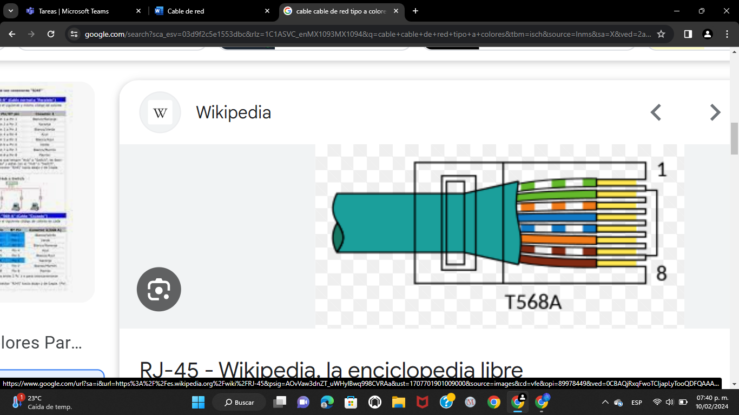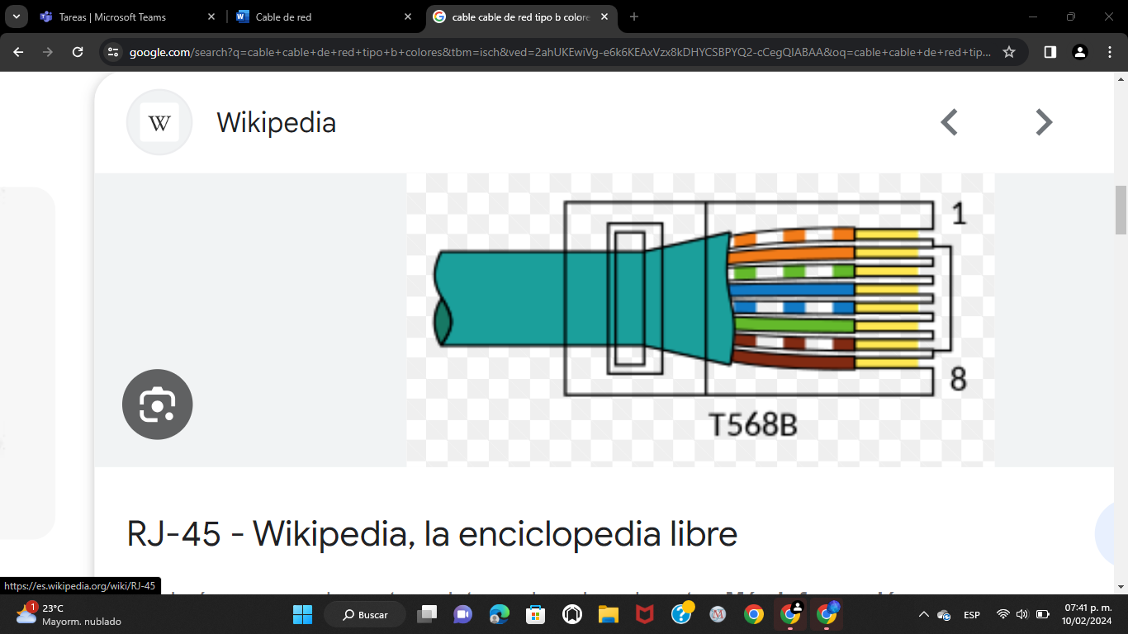

**IP´S**

**IP4**

**¿COMO SON?**

consiste en cuatro octetos (secuencia de números binarios de 8 bits) expresados en formato decimal y separados por puntos

**¿QUE SIGNIFICAN?**

IPv4 (Internet Protocol versión 4) es el formato de dirección estándar que permite que todas las máquinas en Internet se comuniquen entre sí.

**IP6**

**¿COMO SON?**

tiene un tamaño de 128 bits y se compone de ocho campos de 16 bits, cada uno de ellos unido por dos puntos

**¿QUE SIGNIFICAN?**

es el protocolo de Internet versión 6 (IP, Internet Protocol) que permite conectar diversos dispositivos a internet, identificándolos con una dirección única